МІНІСТЕРСТВО ОСВІТИ І НАУКИ УКРАЇНИ КРЕМЕНЧУЦЬКИЙ НАЦІОНАЛЬНИЙ УНІВЕРСИТЕТ ІМЕНІ МИХАЙЛА ОСТРОГРАДСЬКОГО

Кафедра комп’ютерної інженерії та електроніки

ПРАКТИЧНА РОБОТА

з навчальної дисципліни «Імовірнісно-статистичні методи інформаційних технологій»

Студент гр.KI-24-1.Смолін О.O

Практична робота № 4

Тема. Схема Бернуллі. Мета: набути практичних навичок розв’язання типових задач у рамках схеми Бернуллі.

Завдання

Завдання 17

Умова:  
Імовірність появи випадкової події в кожному з незалежних випробувань незмінна і дорівнює p=0.8 Знайти, яке відхилення відносної частоти появи події від її ймовірності очікується з імовірністю 0.999 унаслідок n=10000 Випробувань.

Розв'язок:  
Використовуємо нерівність Крамера-Чернова або нормальне наближення для біноміального розподілу.

1. **Дисперсія:** 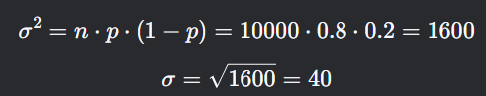
2. **Відносна частота:**  
   Відносна частота *nm*​ має математичне сподівання p=0.8 стандартне відхилення



1. **Довірчий інтервал:**  
   Для ймовірності 0.999 (що відповідає 3.29σ для нормального розподілу)



Відповідь:  
Очікуване відхилення відносної частоти від ймовірності 0.8 з імовірністю 0.999 становить приблизно 0.0132

Завдання 18

Умова:  
Телефонна станція обслуговує n=5000 абонентів. Імовірність того, що протягом хвилини від абонента надійде запит, дорівнює p=0.01Знайти:  
а) Найбільш імовірну кількість запитів.  
б) Імовірність найбільш імовірної кількості запитів.  
в) Імовірність того, що протягом хвилини надійде 100 запитів.  
г) Імовірність того, що протягом хвилини надійде не більше 5 запитів.

Розв'язок:  
Це завдання можна розв'язати за допомогою розподілу Пуассона, оскільки *n* велике, а *p* мале (λ=n⋅p=50).

а) Найбільш імовірна кількість запитів

Для розподілу Пуассона найбільш імовірне значення — це ціла частина *λ*:

kнайм=⌊λ⌋=50*k*

**б) Імовірність найбільш імовірної кількості**

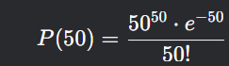

Обчислення цього значення можна зробити за допомогою наближення Стірлінга або таблиць.  
**Орієнтовно:** 

**в) Імовірність 100 запитів**



(Фактично, це значення настільки мале, що його можна вважати нулем.)

**г) Імовірність не більше 5 запитів**

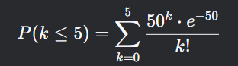

Оскільки λ=50 ця ймовірність дуже мала (практично 0).

**Відповіді:**  
а) 5  
б) ≈0.056  
в) ≈0  
г)

**Завдання 19**

**Умова:**  
У шухляді міститься 7 стандартних і 3 браковані деталі. Деталі беруть по одній з поверненням. Обчислити ймовірність:  
а) стандартна деталь з’явиться 70 разів зі 100;  
б) стандартна деталь з’явиться від 65 до 80 разів зі 100.

**Розв'язок:**  
Ймовірність витягнути стандартну деталь: p=7/10=0.7*p*  
Використовуємо нормальне наближення біноміального розподілу (n=100).

**а) P(m=70)**

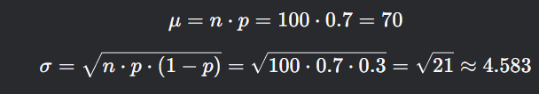

Для дискретного розподілу використовуємо поправку на неперервність

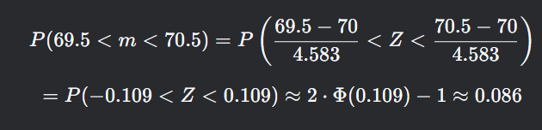

(де Φ — функція стандартного нормального розподілу)

**б) P(65≤m≤80)**

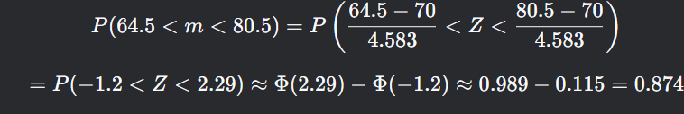

**Відповіді:**  
а) ≈0.086  
б) ≈0.874

**Завдання 20**

**Умова:**  
Баскетболіст чотири рази кидає м’яч у кошик. Імовірність влучення кожного разу p=0.9. Обчислити:

1. ймовірність, що кількість влучень дорівнюватиме 3;
2. ймовірність, що влучень буде не більше 3;
3. ймовірність найбільш ймовірного числа влучень.

**Розв'язок:**  
Це біноміальний розподіл B(n=4,p=0.9)

**1) P(m=3)**

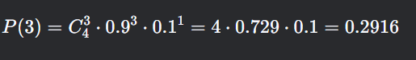

**2) P(m≤3)**



**3) Найбільш ймовірне число влучень**

Очікуване значення μ=n⋅p=3.6, тому найбільш ймовірне значення k=4

P(4)=0.94=0.6561

Завдання 21

Умова:  
Імовірність появи події в кожному випробуванні p=0.6. Скільки випробувань  потрібно провести, щоб з імовірністю 0.99 чікувати, що відхилення відносної частоти від p буде не більше 0.001

Розв'язок:  
Використовуємо нерівність Крамера-Чернова або нормальне наближення.

1. Довірчий інтервал:  
   Для ймовірності 0.99(≈2.576σ)

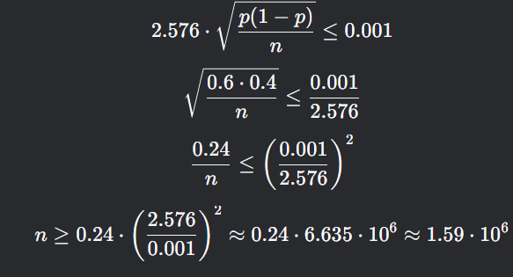

Контрольні питання

1. Визначення схеми випробувань Бернуллі

Схема випробувань Бернуллі — це послідовність незалежних випробувань, у кожному з яких може статися лише один із двох результатів:

* "успіх" (з ймовірністю p*p*),
* "неуспіх" (з ймовірністю q=1−p).

Умови:

* Кількість випробувань n*n* фіксована.
* Ймовірність p*p* залишається незмінною для всіх випробувань.
* Випробування є незалежними (результат одного не впливає на інші).

2. Властивості випадкового експерименту за схемою Бернуллі

1. Дворезультатність: Кожне випробування має лише два можливі результати.
2. Сталість ймовірностей: p*p* (успіх) і q=1 - p (неуспіх) не змінюються.
3. Незалежність: Результати попередніх випробувань не впливають на наступні.
4. Дискретність: Кількість успіхів k*k* у n*n* випробуваннях є цілим числом (0 ≤ k ≤ n).

3. Порівняння схеми Бернуллі та гіпергеометричного розподілу

| Критерій | Схема Бернуллі | Гіпергеометричний розподіл |
| --- | --- | --- |
| Відбір | З поверненням (ймовірності не змінюються) | Без повернення (ймовірності змінюються) |
| Залежність | Випробування незалежні | Випробування залежні |
| Приклад | Кидання монети (p=0.5) | Вибір k бракованих деталей з партії |

Спільне:

* Обидві схеми описують кількість "успіхів" у серії випробувань.

Відмінне:

* У схемі Бернуллі ймовірність p*p* постійна, а в гіпергеометричній — змінюється через відсутність повернення.

4. Ймовірність k*k* успіхів у n*n* випробуваннях Бернуллі

Формула біноміального розподілу:



де:

​ — число комбінацій,

* p — ймовірність успіху в одному випробуванні,
* q=1−p— ймовірність неуспіху.

5. Приклади експериментів за схемою Бернуллі

1. Кидання монети: "Орел" (успіх) / "Решка" (неуспіх).
2. Стрільба в ціль: Влучення (успіх) / Промах (неуспіх).
3. Контроль якості: Деталь стандартна (успіх) / бракована (неуспіх) з поверненням.
4. Медичні тести: Хворий (успіх) / здоровий (неуспіх) для кожного пацієнта.
5. Гру в рулетку: Випадання червоного (успіх) / чорного (неуспіх).

Умова застосування:  
Якщо ймовірність p*p* не змінюється, а випробування незалежні — це схема Бернуллі. Якщо ж вибір проводиться без повернення (наприклад, витягування кульок з урни), використовується гіпергеометричний розподіл.